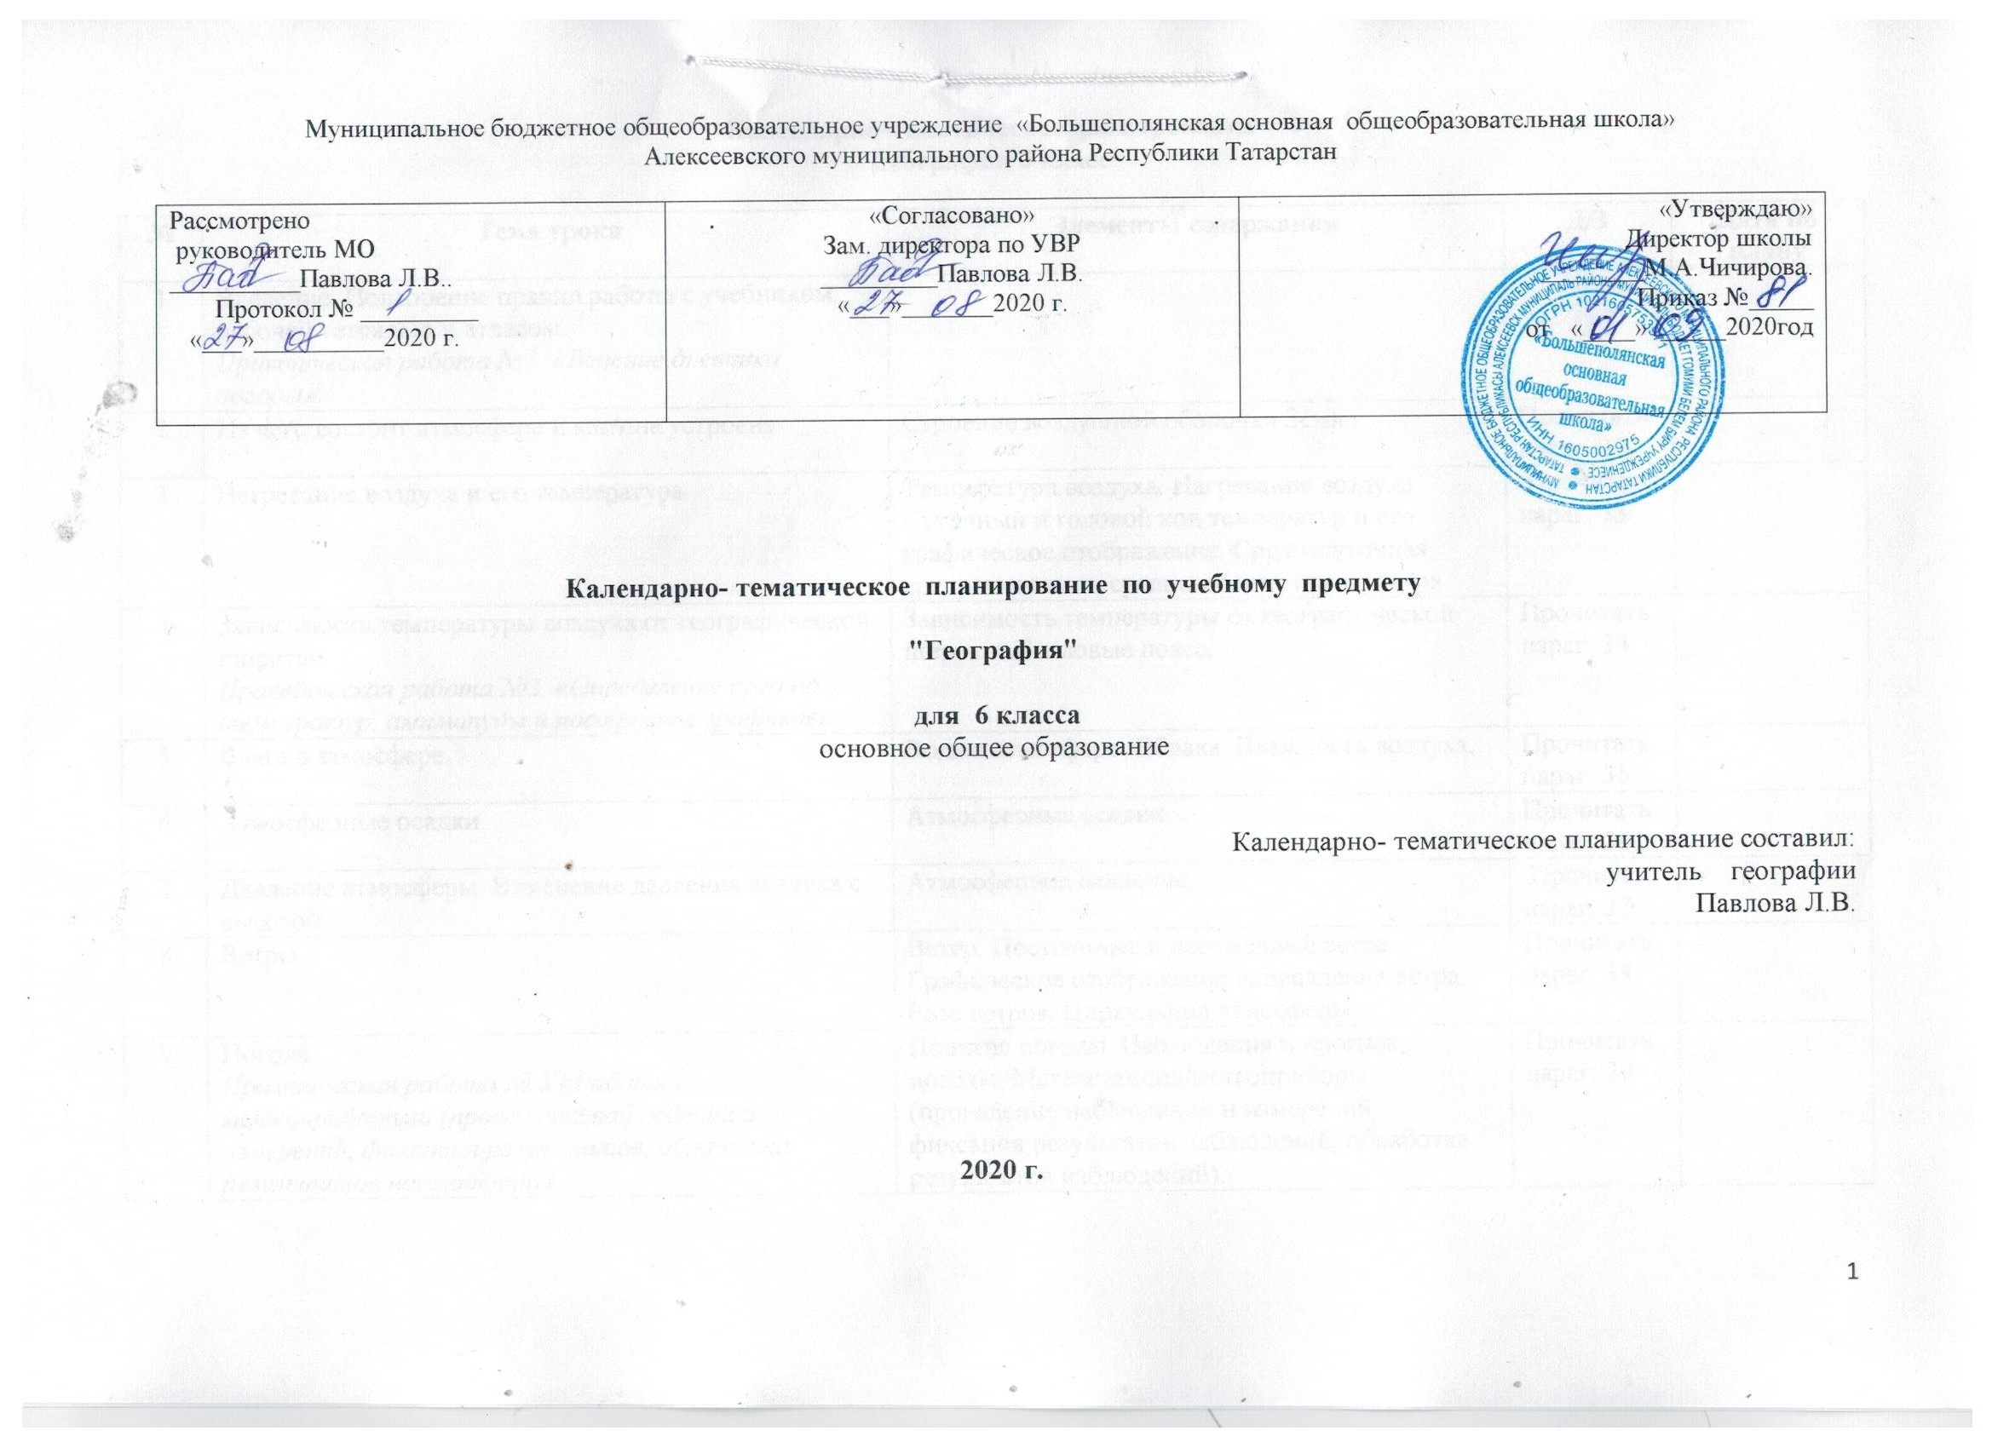
Календарно-тематическое планирование
География 6 класс

№ | Тема урока | Элементы содержания |  | Д/З | Дата по плану
1 | Введение. Повторение правил работы с учебником, рабочей тетрадью и атласом.  Практическая работа №1 «Ведение дневника погоды».
2 | Из чего состоит атмосфера и как она устроена | Строение воздушной оболочки Земли |  | Прочитать параг. 32
3 | Нагревание воздуха и его температура. | Температура воздуха. Нагревание воздуха. Суточный и годовой ход температур и его графическое отображение. Среднесуточная, среднемесячная, среднегодовая температура. |  | Прочитать параг. 33
4 | Зависимость температуры воздуха от географической широты.  Практическая работа №2 «Определение средних температур, амплитуды и построение графиков». | Зависимость температуры от географической широты. Тепловые пояса. |  | Прочитать параг. 34
5 | Влага в атмосфере. | Вода в атмосфере. Облака. Влажность воздуха. |  | Прочитать параг. 35
6 | Атмосферные осадки. | Атмосферные осадки |  | Прочитать параг. 36
7 | Давление атмосферы. Изменение давления воздуха с высотой. | Атмосферное давление. |  | Прочитать параг. 37
8 | Ветры | Ветер. Постоянные и переменные ветра. Графическое отображение направления ветра. Роза ветров. Циркуляция атмосферы. |  | Прочитать параг. 38
9 | Погода.  Практическая работа № 3 «Работа с метеоприборами (проведение наблюдений и измерений, фиксация результатов, обработка результатов наблюдений)». | Понятие погоды. Наблюдения и прогноз погоды. Метеостанция/метеоприборы (проведение наблюдений и измерений, фиксация результатов наблюдений, обработка результатов наблюдений). |  | Прочитать параг. 39
10 | Климат.  Практическая работа №4 «Работа с графическими и статистическими данными, построение розы ветров, диаграмм облачности и осадков по имеющимся данным, анализ полученных данных». | Понятие климата. Погода и климат. Климатообразующие факторы. Зависимость климата от абсолютной высоты местности. Климаты Земли. |  | Прочитать параг. 40
11 | Человек и атмосфера  Практическая работа № 5 «Решение задач на определение высоты местности по разности атмосферного давления, расчет температуры воздуха в зависимости от высоты местности». | Человек и атмосфера. Влияние климата на здоровье людей. |  | Прочитать параг. 41
12 | Итоговый урок по разделу «Атмосфера» |  |  | тест
13 | Вода на Земле. Круговорот воды в природе | Строение гидросферы. Особенности Мирового круговорота воды. |  | Прочитать параг. 42
14 | Мировой океан - основная часть гидросферы | Мировой океан и его части. |  | Прочитать параг. 43
15 | Свойства океанических вод. | Свойства вод Мирового океана – температура и соленость. |  | Прочитать параг. 44
16 | Движения воды в океане. Волны. | Движение воды в океане – волны, течения.. |  | Прочитать параг. 45
17 | Течения | Движение воды в океане – течения.. |  | Прочитать параг. 46 | 3 ч
18 | Реки. | Реки на географической карте и в природе: основные части речной системы, |  | Прочитать параг. 47
19 | Жизнь рек | Характер, питание и режим рек. |  | Прочитать параг. 48
20 | Озёра и болота.  Подземные воды. | Озера и их происхождение. Болота. Каналы. Водохранилища.  Подземные воды. Межпластовые и грунтовые воды. |  | Прочитать параг. 49-50
21 | Практическая работа №6 «Описание объектов гидрографии».  Практическая работа № 7 «Работа с картографическими источниками: нанесение объектов гидрографии». | Работа с картой и атлосом
22 | Ледники. Многолетняя мерзлота. | Ледники. Горное и покровное оледенение, многолетняя мерзлота. |  | Прочитать параг. 51
23 | Человек и гидросфера. | Человек и гидросфера. |  | Прочитать параг. 52
24 | Итоговый урок по разделу «Гидросфера» |  |  | Тест
25 | Что такое биосфера и как она устроена. Роль биосферы в природе. | Биосфера – живая оболочка Земли. Воздействие организмов на земные оболочки. | Прочитать параг. 53-54
26 | Особенности жизни в океане. Распространение жизни в океане. | Особенности жизни в океане. | Прочитать параг. 55-56
27 | Жизнь на поверхности суши. Леса. | Жизнь на поверхности суши: особенности распространения растений и животных в лесных пространствах | Прочитать параг. 57-
28 | Жизнь в безлесных пространствах. | Жизнь на поверхности суши: особенности распространения растений и животных в безлесных пространствах | Прочитать параг. 58
29 | Почва | Почва и её состав. Строение почвы. | Прочитать параг. 59
30 | Человек и биосфера. | Воздействие человека на природу. Охрана природы. | Прочитать параг. 60
31 | Обобщающий урок по разделу «Биосфера»
32 | Из чего состоит географическая оболочка. Особенности географической оболочки. | Понятие о географической оболочке. Взаимодействие оболочек Земли. Строение географической оболочки. Закономерности географической оболочки: географическая зональность и высотная поясность. | Прочитать параг. 61
33 | Территориальные комплексы/  Практическая работа № 8 «Изучение природных комплексов своей местности» | Понятие о природном комплексе. Глобальные, региональные и локальные природные комплексы. Природные комплексы своей местности. Природные зоны Земли. | Прочитать параг. 62
34 | Итоговая контрольная работа |  | Не задано
35 | Итоговый урок по разделу. Повторение изученного курса. |  | Не задано

